Compte-rendu de travail :
Mi-projet
Table des matières
I) Répartition du travail 3
1) Entre les personnes : 3
2) Entre les activités : 4
3) Répartition hebdomadaire : 4
II) Avancement : 6

Répartition du travail

Entre les personnes :
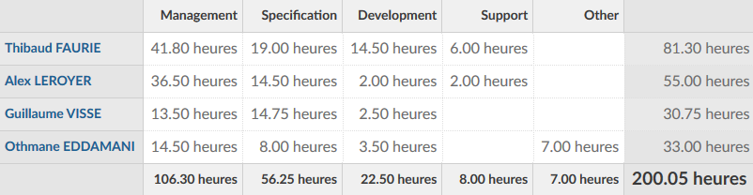
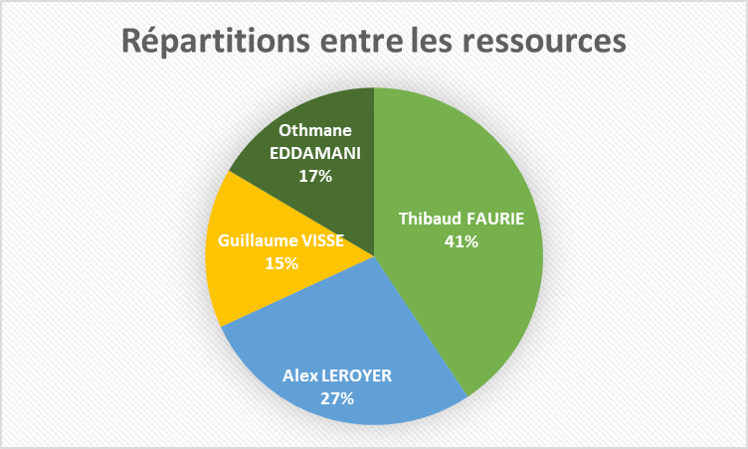

Entre les activités :
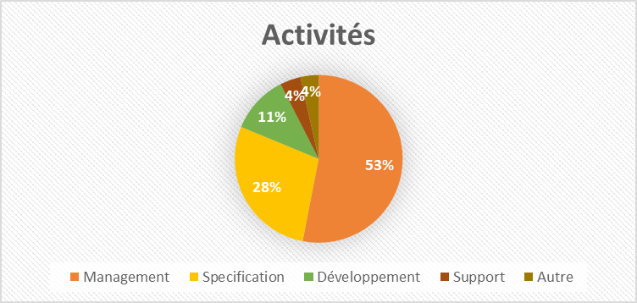

Répartition hebdomadaire :
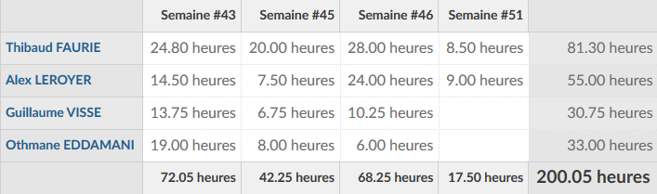
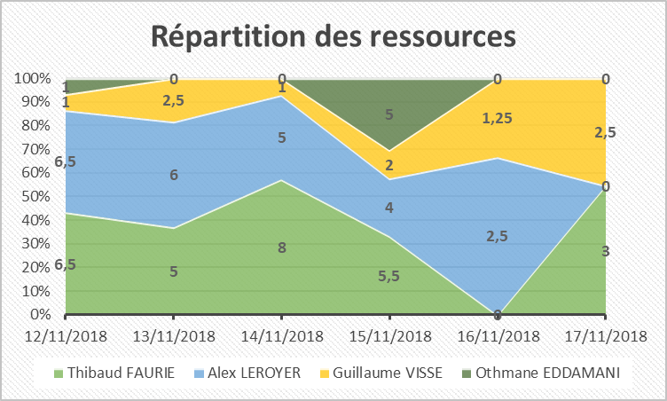
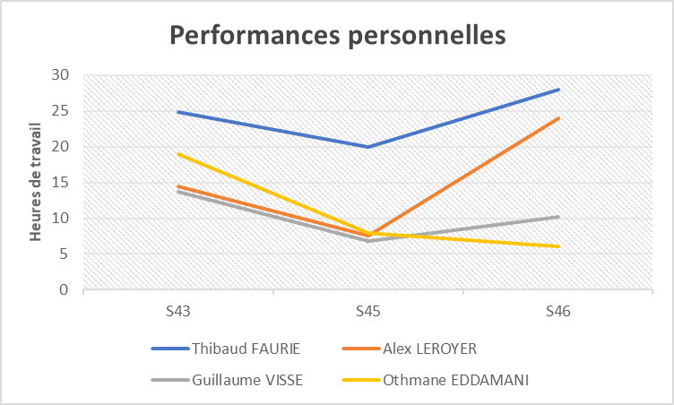

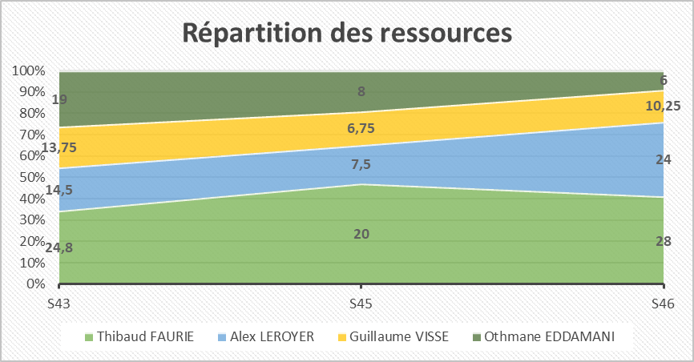
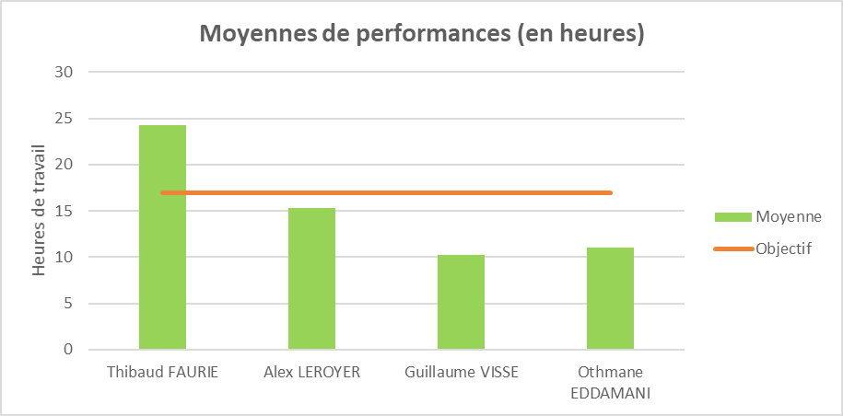

Avancement :
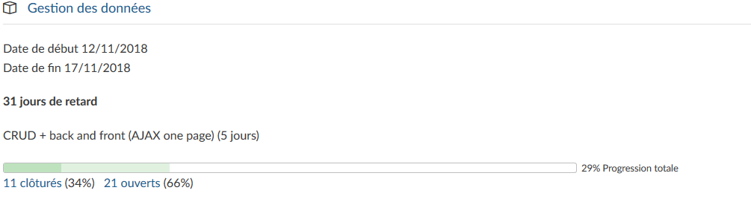
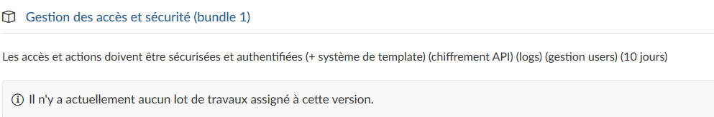
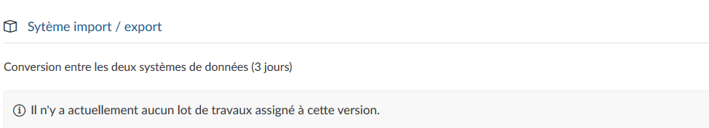
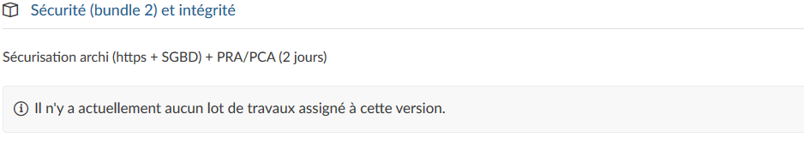
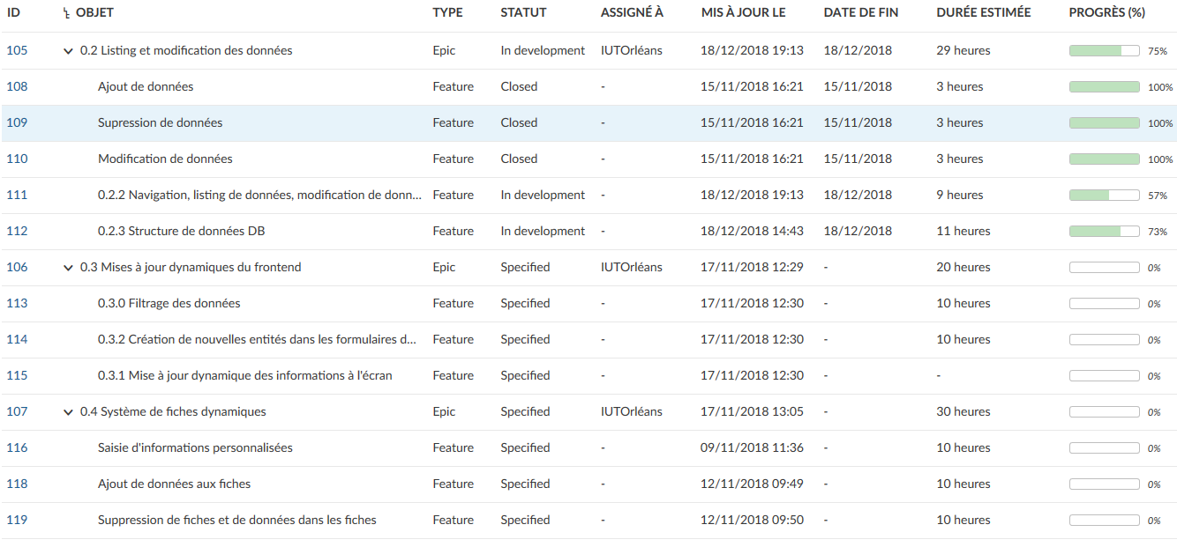
Prochaine version prévue :
Release v0.4 :
- CRUD MySQL + MongoDB
- Système de gestion des fiches dynamiques sous MongoDB
- Front-end élaboré (Bootstrap)
- API Rest et mises à jour dynamiques (AJAX)
- Gestion des accès
- Import / Export
- Sécurisé

